« De la stigmatisation… Au pouvoir d’agir »

SANTE MENTALE FRANCE
NORMANDIE
ET
L’ASSOCIATION LA CLE DE ROUEN

Mardi 22 novembre 2022
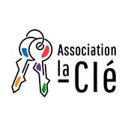
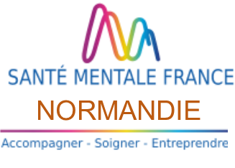

Amphithéâtre Germaine Tillion
INSA Rouen Normandie
685 avenue de l’Université -BP 08
76801 Saint-Etienne du Rouvray Cedex
8h30 : Accueil

9h00 : Ouverture de la journée
Pascal Crété, Président Santé Mentale France Normandie
Martine Rataj, Association La Clé

9h15 : Témoignage médiateur santé Pair
Bastien Jouen, interviewé par Dalida Krim

9h30 « Le pouvoir d’agir, de quoi parle t’on ? » Les spécificités de l’approche élaborée par Yan Bossé »
Catherine Etienne, consultante en travail social, formatrice Association ANDA DPA

10h15 : Pause

10h30 : Table ronde
« Des voix qui comptent : aide à domicile et personnes en situation de handicap psychique »
Cyril Desjeux, Directeur scientifique de l’Observatoire des Aides Humaines porté par Handéo
« L’impact de la spécialisation des SAD à la Santé Mentale dans le maintien à domicile des personnes en situation de handicap psychique »
Présentation de montages innovants de SAAD renforcés
Association La Clé (Rouen), Dispositif Côté Cours Association Vivre et devenir (Le Havre)

12h00 : « les dix commandements »
Film réalisé et présenté par les bénéficiaires et l’équipe du SAMSAH d’Elbeuf

13h00 : Repas

14h15 : A partir de la projection du court métrage « Joyeuses fêtes »
Présentation par l’association EPI (Ensemble Pour l’Inclusion) de Falaise de l’expérience
de rencontres et de projets entre des travailleurs d’ESAT et des lycéens de
Falaise
Présentation réalisée par David GUILLAUME, Anthony TREMBLOT et
Charline MARENNE, administrateurs de EPI

14h45 : Les appartements de coordination thérapeutique (ACT) « Un chez soi d’abord »,
Changement de paradigme : une approche positive en Santé Mentale

Timothée Trompesance, Coordinateur, Sophie Lemaître, Directrice et témoignage d’un locataire (Rouen)

15h30 : « le secteur abouti est un dispositif orienté Rétablissement »
Dr Laurent Defromont, psychiatre à Lille

16h15 : échanges

17h Clôture

« De la stigmatisation… Au pouvoir d’agir »
ARGUMENT

Au-delà des effets de la maladie psychique, la stigmatisation rend difficile la vie dans la communauté.
Comment contrecarrer ce phénomène complexe ?

Le processus de développement du pouvoir d’agir permet de lutter contre les représentations négatives et de s’engager dans une démarche de dépassement des obstacles ou freins. Il développe des capacités d’entraide, de collaboration, de revendications.
En quoi cette approche facilite-t-elle le lien social et contribue- t-elle à la transmission d’une image de citoyens actifs ? Que modifie-t-elle dans la réalité professionnelle quotidienne des travailleurs sociaux et des soignants ? Quelle posture cela suppose-t-il ?

Comment faciliter l’accès des personnes concernées par les maladies psychiques aux ressources nécessaires pour retrouver leur dignité d’acteur dans un temps qui soit le leur ? Quid du soin spécialisé, de l’écoute clinique si l’on considère fondamentalement la maladie mentale comme une maladie de la relation et du lien social ? Où et comment recréer du lien social ? Comment accueillir ceux qui n’entreront pas dans des dispositifs à visée inclusive du fait de la nature et de la gravité de leurs troubles ? Comment faire évoluer les pratiques pour tendre vers une dynamique de reconnaissance, de complémentarité des savoirs, de co-construction centrée sur les potentialités de la personne ?

Les témoignages, les expériences, les apports philosophiques, sociologiques et cliniques enrichiront et donneront, nous l’espérons, l’élan nécessaire à poursuivre nos élaborations collectives.

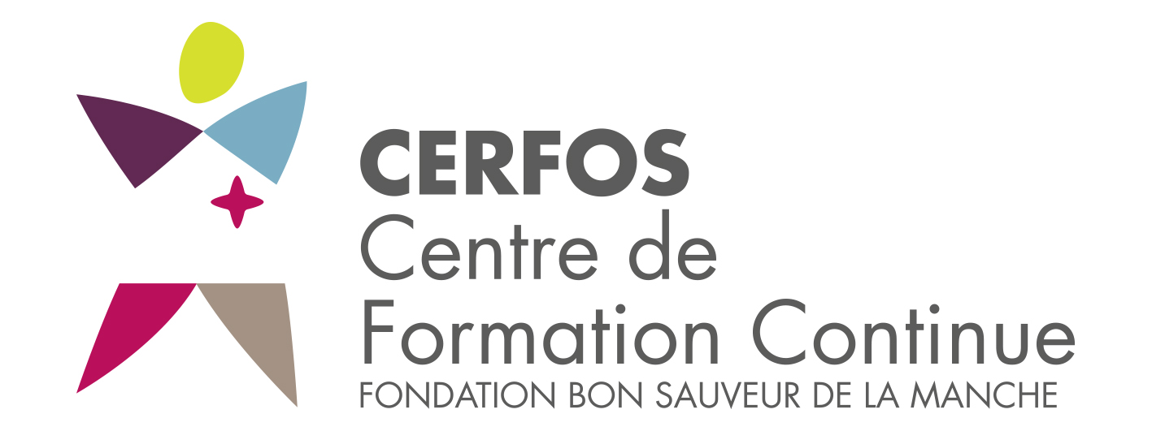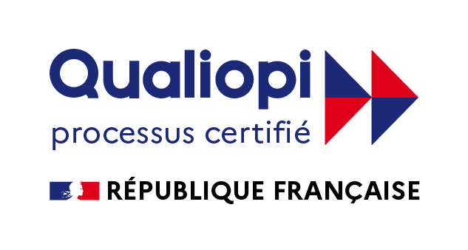
- Tarif : 60 € repas compris
- Tarif étudiant, stagiaire, usager, chômeur (sur justificatif) : 25 €
Paiement à l'ordre du CERFOS

Inscription pour le 13 novembre 2022 à 16h au plus tard sur le site internet de la Fondation Bon Sauveur de la Manche :
www.fbs50.fr/formation/cerfos/

Pour tout renseignement vous pouvez contacter le secrétariat du CERFOS
Organisme de Formation de la FONDATION BON SAUVEUR DE LA MANCHE
Déclaration d'activité N° 25 50 00234 50

Tél : 02 33 21 84 18 Mail : pole.formation@fbs50.fr
Merci de respecter la date d’inscription

